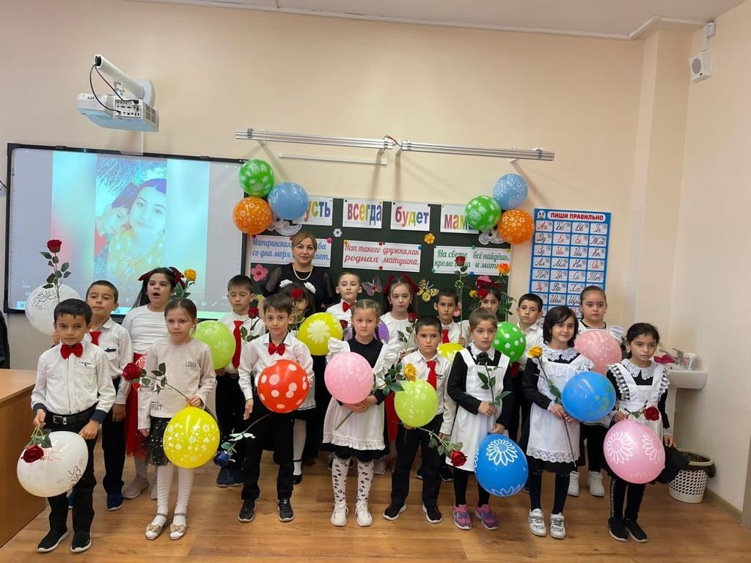

**Провела: Закарьяева Г.У**

**Тема: Пусть всегда будет мама!**

**Цель:** формировать в детях чувство уважения к матери.

**Задачи:**

вовлечь всех детей в проведение праздника, способствовать раскрытию способностей каждого ребёнка (по возможности),

- развитие организационных способностей у учащихся,

- способствовать укреплению интереса к совместному проведению досуга школы и семьи,

- воспитывать взаимовыручку, товарищество, ответственность за выполнение порученного дела,

- формировать у учащихся чувство бережного, заботливого, внимательного, любящего отношения к маме и женщине вообще,

- развитие способностей адекватно оценивать свои и чужие достижения, радоваться своим успехам и успехам своих одноклассников.

**Ход мероприятия:**

**Слайд 1.(**Дети входят в зал)

Как вы видите наш сегодняшний классный час не совсем обычный. У нас сегодня много гостей, и среди них – ваши мамы, учителя.

Наш классный час я хотела бы начать с притчи. Послушайте её внимательно.

**Слайд 2**

За день до своего рождения ребенок спросил у Бога:

- Я не знаю, зачем я иду в этот мир. Что я должен делать?

Бог ответил:

- Я подарю тебе Ангела, который будет всегда рядом с тобой.

- Он всё тебе объяснит.

- Но как я пойму его. Я ведь не знаю его языка.

- Ангел будет учить тебя своему языку.

Он будет охранять тебя от всех бед

-А как зовут моего Ангела?

- Неважно, как его зовут. У него много имён…

Ты будешь называть его… МАМА.

А вы согласны с утверждением, данным в притче?

Как вы понимаете смысл слова - ангел-хранитель?

**Учитель:**

- У каждого из нас есть этот добрый ангел, который заботится о нас. Именно из маминых уст ребёнок слышит первые в своей жизни слова и песни.

-Сегодня все наши добрые слова звучат только для вас, дорогие мамы

**Ученик:**

Становится доброй традицией

В один из ноябрьских дней

В любви признаться маме,

Сказать «спасибо» ей.

Она любит нас безгранично,

И нет той любви сильней.

И знаем мы все отлично,

Что жизнью обязаны ей.

**Ученица:** Так хочется нам много слов сказать

Всем женщинам земли любимой нашей

Здоровья им и счастья пожелать

Надежд, терпенья, радости, удачи!

**Ученик :** Хоть мы живём на свете мало лет

И многого ещё, друзья не знаем

Но верится в победу и в успех

Когда с тобою рядом **мама**!

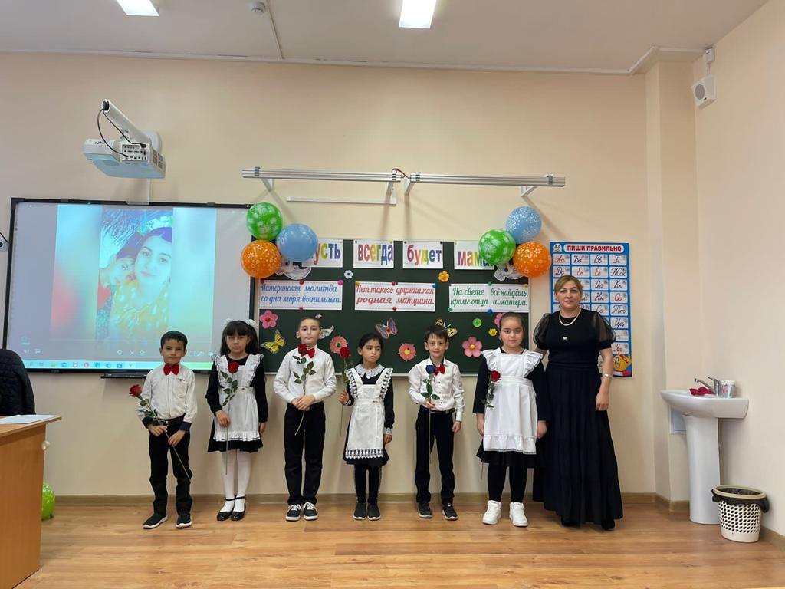

**Ученица:**

Мама – самый уважаемый, самый родной и любимый человек.

Мы будем вечно прославлять

Ту женщину, чьё имя Мать.

**ПЕСНЯ «МАМА ПЕРВОЕ СЛОВО»**

Мама - первое слово,  
Главное слово в каждой судьбе.  
Мама жизнь подарила,  
Мир подарила мне и тебе.  
Так бывает - ночью бессонною  
Мама потихоньку всплакнет,  
Как там дочка, как там сынок ее -  
Лишь под утро мама уснет.  
Мама - первое слово,  
Главное слово в каждой судьбе.  
Мама жизнь подарила,  
Мир подарила мне и тебе.  
Так бывает - если случится вдруг  
В доме вашем горе-беда,

Мама - самый лучший, надежный друг -  
Будет с вами рядом всегда.  
Мама - первое слово,  
Главное слово в каждой судьбе  
Мама жизнь подарила,  
Мир подарила мне и тебе.

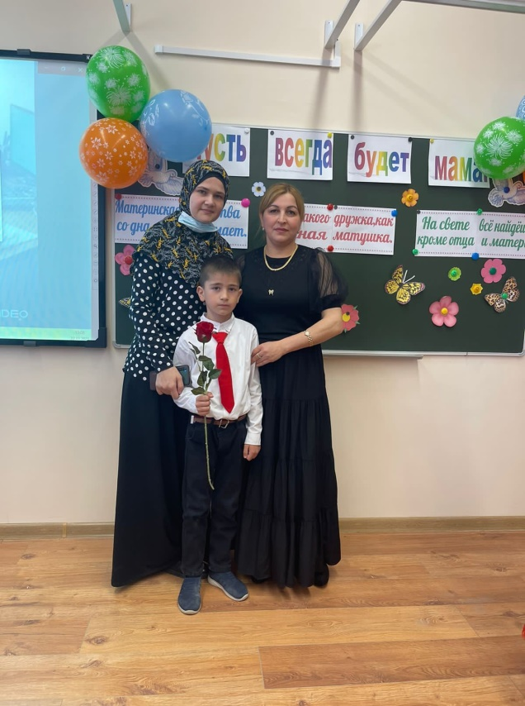

**Учитель:** - Ребята, какова тема нашего классного часа.

-Какому дню он посвящён? (приближается значимый день- День Матери.)

- Кого поздравляют, чествуют в этот день?

Попробуем определить цели нашего классного часа,  используя опорные слова:

Узнать ……… значимость мамы в нашей жизни

что даёт нам мама

Поразмышлять…какими качествами она обладает….

Вспомнить……за что мы любим мам

Оценить……свою работу

**2. Из истории Дня Матери:**

**Учитель:**

- Ребята может кто-то знает что-то из истории возникновения Дня Матери?

- В России День Матери отмечается в четвёртое воскресение ноября с 1998 года.

По некоторым источникам традиция празднования Дня матери берет начало еще в древнем Риме.

Римляне посвящали три дня в марте (с 22 по 25) матери богов – восточной Кибеле.

**Снежана**.

- Во многих странах мира отмечают День матери, правда, в разное время.

-Дорогие мамы! Мы пригласили вас, чтобы выразить свою глубокую любовь, уважение и великую благодарность за то, что вы просто **наши МАМЫ**! **(**говорят все вместе**).**

**3. Ассоциации, чувства, представления, связанные со словом мама:**

**Учитель:-** На белом свете есть слова, которые мы называем святыми. И одно из таких святых, теплых ласковых слов — это слово «МАМА».

**Работа в группах**( на столах лежат листы, фломастеры)

- Ребята, какие у вас ассоциации, чувства, представления возникают со словом «Мама»? (дом, семья, тепло, радость, забота, любовь, красота, спокойствие, жизнь)

**Вывод**: Это слова, по которым мы определяем значимость мамы в нашей жизни.

Мама даёт нам тепло, ласку, заботу, всё то, что нам так необходимо.)

- Это слово несет в себе тепло — тепло материнских рук, материнского слова, материнской души.

- Итак**, 1-й конкурс «РОМАШКА»** («Скажи доброе слово о маме»)

Детям выдаются лепестки ромашки, вырезанные из бумаги. Они на них пишут самые добрые слова о своей маме. Затем каждый читает написанное, оформляется «ромашка».

**Учитель:**Мы недаром добрые слова писали и читали. Думаю, что в жизни вы их своим мамам будете говорить как можно чаще, не забывайте об этом.

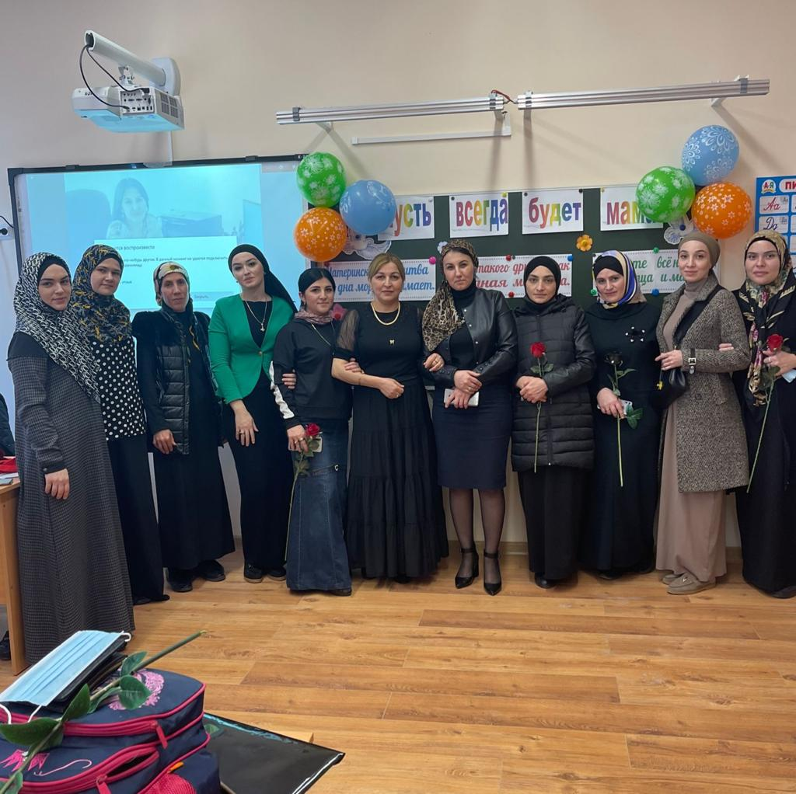

**4. Работа над стихотворением:**

- Послушаем стихотворение, которое прочитает нам Степанова Кристина и попробуем определить главную мысль этого стихотворения.

**Кристина:** Собери для мамы

Робота такого,

Чтобы всю работу

Делал он по дому:

И стирал и гладил,

Жарил и варил,

И полы в квартире

Подметал и мыл.

**Учитель:**- Какова же главная мысль этого стихотворения? (Маме нужна помощь.)

- Мы в вечном, неоплатном долгу перед матерью, чья любовь сопровождает нас всю жизнь. Поэтому нежно любите, уважайте, берегите её, не причиняйте маме боли своими словами и поступками.

Будьте добрыми, чуткими, отзывчивыми к ней.

- Какую помощь можете оказать маме вы?

- Как приятно видеть детей, которые помогают своей маме: убирают квартиру, моют посуду, стирают бельё… не верьте маме, что ей не нужна ваша помощь.

По мере сил облегчайте её жизнь. И она будет счастлива.

**2-й конкурс**

Сейчас мы на деле проверим, как вы научились помогать своим мамам готовить борщ, делать винегрет, оливье

**Подберите необходимые продукты для этого блюда.(**наименования продуктов записаны на карточках, надо выбрать нужное)

- Оценивать будут ваши родители, победителей ждут бурные аплодисменты!

- Пока наши помощники выполняют задания, предлагаем тест нашим мамам:

**«Хорошая ли вы хозяйка?» За каждое «да» одно очко.**

Вопросы теста:

1. записываете ли вы свои доходы и расходы?
2. откладываете ли вы часть денег на крупные покупки?
3. можете ли вы быстро приготовить ужин, если к вам неожиданно пришли гости?
4. умеете ли вы за полчаса приготовить 10 самых простых блюд?
5. часто ли у вас не хватает денег до зарплаты, хотя крупных покупок вы не делали?
6. всегда ли вы знаете, чего в данный момент недостаёт в хозяйстве: масла, спичек, соли …?
7. делаете ли вы покупки про запас?
8. часто ли вы выбрасываете залежавшиеся продукты, или для вас это – чрезвычайное событие?
9. есть ли в вашей семье сберегательная книжка?
10. убираете ли вы квартиру каждую неделю в определённые дни или от случая к случаю?
11. знаете ли вы, где именно сложены вещи, которыми вы временно не пользуетесь?
12. раздражает ли вас вид немытой посуды?
13. помогает ли вам во время уборки вся семья?
14. удаётся ли вам выкроить утром минут 20, чтобы спокойно позавтракать и потратить время на себя (причёска, макияж…

**Учитель: - Подведём итоги конкурса помощников.**

**8:** Красивые мамы – на свете вас много,

В глаза вы глядите открыто и прямо.

В какую бы даль не вела вас дорога,

Нас всех провожают красивые мамы.

**9.**: Мы маме так редко приносим букеты,

Но каждый так часто её огорчает…

А добрая мама прощает всё это,

Красивая мама всё это прощает.

**10.**  Под грузом забот не сгибаясь, упрямо.

Она выполняет свой долг терпеливо…

Красива по-своему каждая мама,

Любовью своей материнской красива.

***СЦЕНКА «Три мамы»***

***Учитель:*** А сейчас посмотрите сценку, которая называется «Три мамы».

(Действующие лица: мама, бабушка, ведущая, девочка)

***Кристина:*** Танюша под вечер с прогулки пришла и куклу спросила…

*Девочка:* Как дочка дела?

Опять ты залезла под стол, непоседа.

Опять просидела весь день без обеда.

С этими дочками, просто беда.

Скоро ты станешь как спичка худа.

(Берет куклу и садит рядом на стуле)

***Ученица:*** Вот Танина мама с дежурства пришла и Таню спросила…

***Ученица:*** Как дочка дела?

Опять заигралась наверно в саду,

Опять умудрилась забыть про еду.

Иди-ка к обеду вертушка.

Сегодня к обеду ватрушка.

(Садится с дочкой)

***Ученица*** Тут бабушка, мамина мама, пришла. И маму спросила…

**Ученица*:*** Как дочка дела?

Наверно в больнице, за целые сутки

Опять не нашла на еду ни минутки,

А вечером сунула в рот сухой бутерброд.

Нельзя же сидеть целый день без обеда,

Уж доктором стала, а все непоседа.

С этими дочками просто беда.

Иди-ка к обеду вертушка.

Сегодня к обеду ватрушка.

***Ученица:***Три мамы в столовой сидят.

Три мамы на дочек глядят.

Что с дочками делать упрямыми.

В**се:**

Ох, как непросто быть мамами!

**Учитель:** Мамы наши не только о нас заботятся и любят. Они еще хранительницы семейного очага и семейных традиций, передают из поколения в поколение свой опыт, умения.

**-** Скажите, ребята, а вы хотели бы знать, что ожидает ваших мам в будущем?

А вы, мамы? Я предлагаю вам сейчас узнать свою судьбу.

**Учитель:** Много сложено стихов и песен о маме. Существует множество пословиц и поговорок о маме. Женщина мать стала воплощением кисти великих мастеров искусства. **Конкурс №3**: «Нарисуй свою маму»: дети в группах рисуют портрет мамы фломастером, зажатым в зубах.

1 – овал лица,

2 – глаза,

3 – нос,

4 – рот,

5- волосы,

6- вносит коррективы (поправления в рисунке).

**Мастерство портретистов оценивается.**

**Конкурс № 4. «Игра с шарами»**

Нужно попрыгать на шаре, чтобы он лопнул, а внутри выполнить задание

( показать счастливую маму, маму в гневе, одновременно стирающую, гладящую, готовящую обед, очень капризного ребёнка)

**6.Итог мероприятия:**

- Подведём итог нашего классного часа, посвящённого Дню Матери.

Используйте слова:

понял…,

https://fsd.kopilkaurokov.ru/uploads/user_file_5666ffffc921d/user_file_5666ffffc921d_1_10.pnghttps://fsd.kopilkaurokov.ru/uploads/user_file_5666ffffc921d/user_file_5666ffffc921d_1_11.pngзадумался,

https://fsd.kopilkaurokov.ru/uploads/user_file_5666ffffc921d/user_file_5666ffffc921d_1_12.pnghttps://fsd.kopilkaurokov.ru/uploads/user_file_5666ffffc921d/user_file_5666ffffc921d_1_13.pngЯ решил,

постараюсь…

- Поблагодарите друг друга за работу. Берегите своих мам!

**Дарья:** Пусть всегда будет солнце!

Пусть всегда будет мама!

Пусть всегда буду я!

И чтоб был всегда мир на земле.

Дорогие мамы, спасибо вам за то, что вы у нас есть, за то, что вы такие славные. Мы постараемся вас никогда не огорчать, а только радовать.

**Учитель: -**Будьте всегда красивыми и любимыми!

Пусть ваши дети дарят вам силу и счастье!

Жизнь продолжается, потому что на Земле есть вы!